Жамбыл облысы әкімдігі білім басқармасы

«Білім» кәсіби гуманитарлық-техникалық колледжі

(білім беру ұйымының атауы)

**Орындаған:** Қыдырәлі Ақнұр, Әбдәрахман Айғаным

**Тапсырмалар**

1. math модулін қолданып, берілген санның квадрат түбірін есептеу.

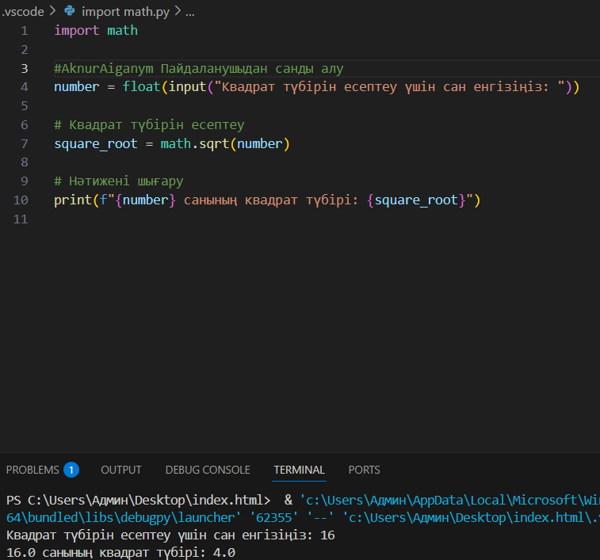

1. my_module.py атты модуль құрып, екі санды қосу және көбейту функцияларын жазу.

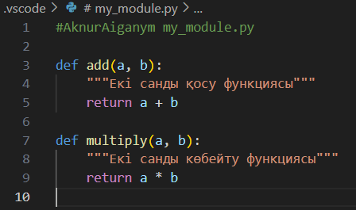

1. random модулін қолданып, 1-ден 100-ге дейінгі кездейсоқ санды шығару және 5 кездейсоқ бүтін саннан тұратын тізім жасау.

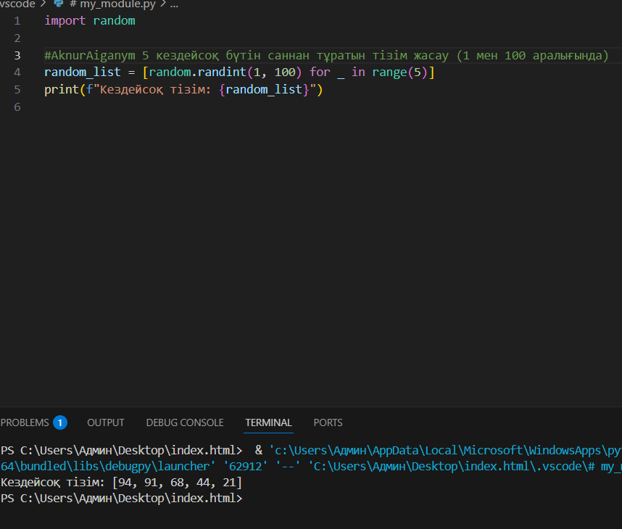

1. datetime модулін пайдаланып, ағымдағы күн мен уақытты HH:MM:SS форматында шығару.

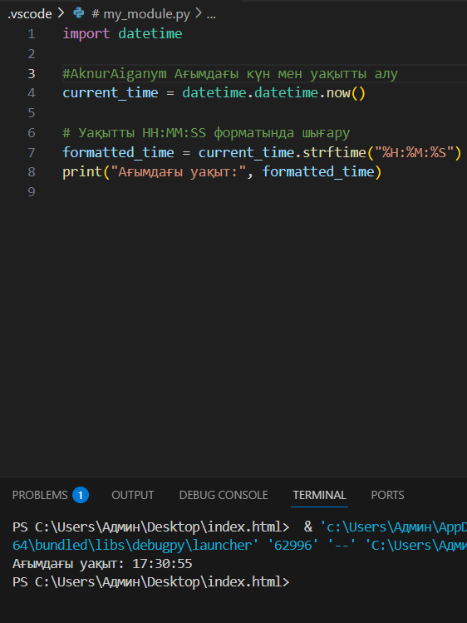

1. os модулі арқылы жұмыс каталогын шығару және test_folder атты жаңа папка жасау.

